- Rewalidacja (Ada, Michał)
Wejdź w poniższy link i zrób zadanie – Znajdź 13 ukrytych słów.
https://wordwall.net/pl/resource/7444636/rewalidacja-klasa-6
- Funkcjonowanie osobiste i społeczne
Temat: Gdzie znajdują się najważniejsze miasta Polski – określamy położenie miast na mapie.
Polska to państwo położone w Europie środkowej. Jest podzielona jest na 16 województw. Jej największym miastem i jednocześnie stolicą jest Warszawa. Mieści się w nim najwyższy budynek w Polsce – Pałac Kultury i Nauki. Drugi co do wielkości jest Kraków. W nim znaleźć możemy Zamek Królewski na Wawelu przy którym stoi słynny Smok Wawelski. Inne duże miasta w Polsce, o których warto wspomnieć to: Łódź, Wrocław, Poznań, Gdańsk, Szczecin, Bydgoszcz, Lublin, Białystok.
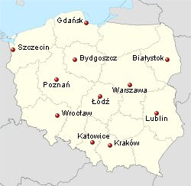

Wypisz nazwy miast zaznaczone punktami:
1.
2.
3.
4.
5.
6.
7.
8.

- Gospodarstwo domowe
Temat: Myjemy okna
Cel: wiem jak skutecznie i bezpiecznie myć okna, potrafię samodzielnie umyć okno
Dzisiaj na zajęciach przypomnimy sobie jak prawidłowo umyć okna
Kiedy najlepiej myć okna? Dla własnego komfortu powinno się wybrać pogodny dzień i moment, kiedy okno nie będzie wystawione na bezpośrednie działanie silnych promieni słonecznych. Dlaczego? Podczas mycia okien w pełnym słońcu woda będzie bowiem wysychać zbyt szybko, zostawiając nieestetycznie wyglądające zacieki oraz plamy po kroplach. Pamiętaj! Zimą, o ile to możliwe, okna powinno się myć w dni, kiedy nie ma mrozu. W innym przypadku woda, która umyjemy szyby i ramy okienne, będzie zamarzać. Dodatkowo pod wpływem niskiej temperatury szkło może pęknąć pod naciskiem.
Aby umyć okna należy:
- przygotować okna do mycia (odsunąć meble od okien, zdjąć firany, oczyścić okna z kurzu)
- przygotować sprzęt ( wiadro lub miska, ścierka lub gąbka, płyn)
- umyć framugi i ramy okienne
- umyć i osuszyć szyby
- wypolerować szyby
- umyć parapety na zewnątrz i wewnątrz
Zadanie.: Obejrzę film na youtube o myciu okien https://www.youtube.com/watch?v=IaBpNdhtpZU i pod opieką osoby dorosłej umyję okno.

- Technika
Temat: Urządzenia techniczne w moim domu. Bezpieczne użytkowanie.
W naszych domach obecnie mamy wiele różnych urządzeń technicznych. Te urządzenia ułatwiają nam pracę. Pozwalają zaoszczędzić czas, który możemy poświęcić na odpoczynek. Na przykład, kiedy pralka pierze my możemy robić coś innego. Można czytać książki
albo pójść na spacer. Trzeba pamiętać o bezpiecznym korzystaniu z nich.
Skorzystajcie z linku i obejrzyjcie filmik.
https://www.youtube.com/watch?v=xqVym7AjIFY
Zapamiętajcie te zasady!
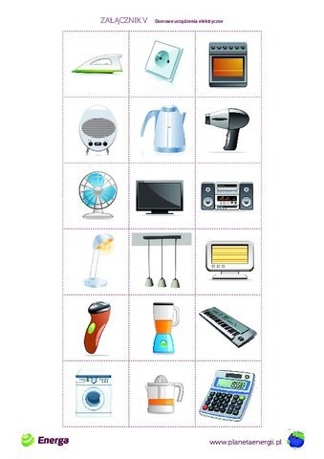
Zadanie: Podpiszcie urządzenia na ilustracjach.
Zadanie: Na kartce wypiszcie nazwy kilku urządzeń technicznych, które macie w domu.

- Zajęcia rozwijające zainteresowania
Temat : Gra w państwa , miasta .
Proszę wpisać do tabeli jak najwięcej nazw : Państw , Miast , Zwierząt , Zawodów , Imion Rzeczy , Roślin na literę P .
Państwo | Miasto | Zwierzę | Zawód | Imię | Rzecz | Roślina | Punkty
- Rewalidacja – Logopedia (Ada, Szymon, Amelia)

Ćw.1.: Różnicowanie głosek na początku wyrazów. Doskonalenie słuchu.

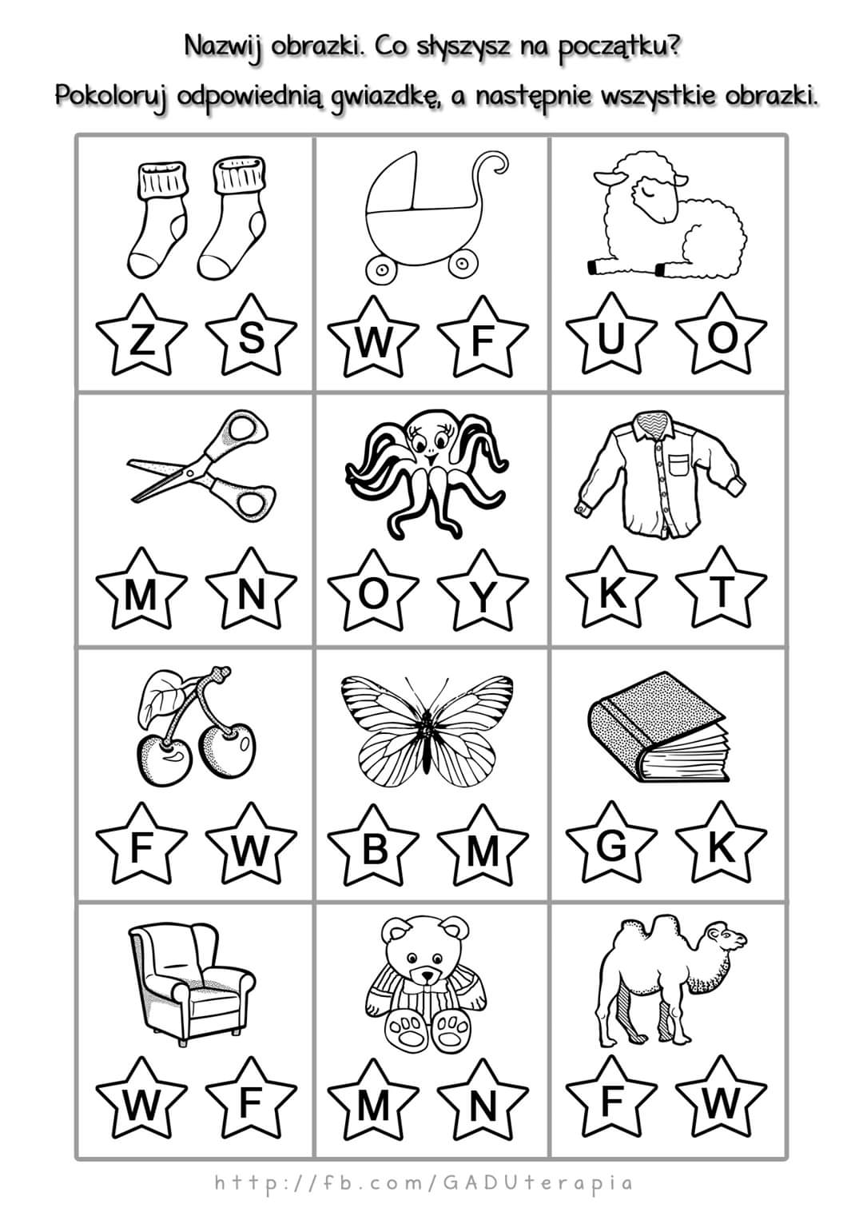
Dla chętnych: Ułóż i zapisz zdania z 5 wyrazami z ćwiczenia.

Ćw. 2.: Nazwy sprzętu domowego- sylaby. Ćwiczenia koordynacji wzrok-ruchowej.
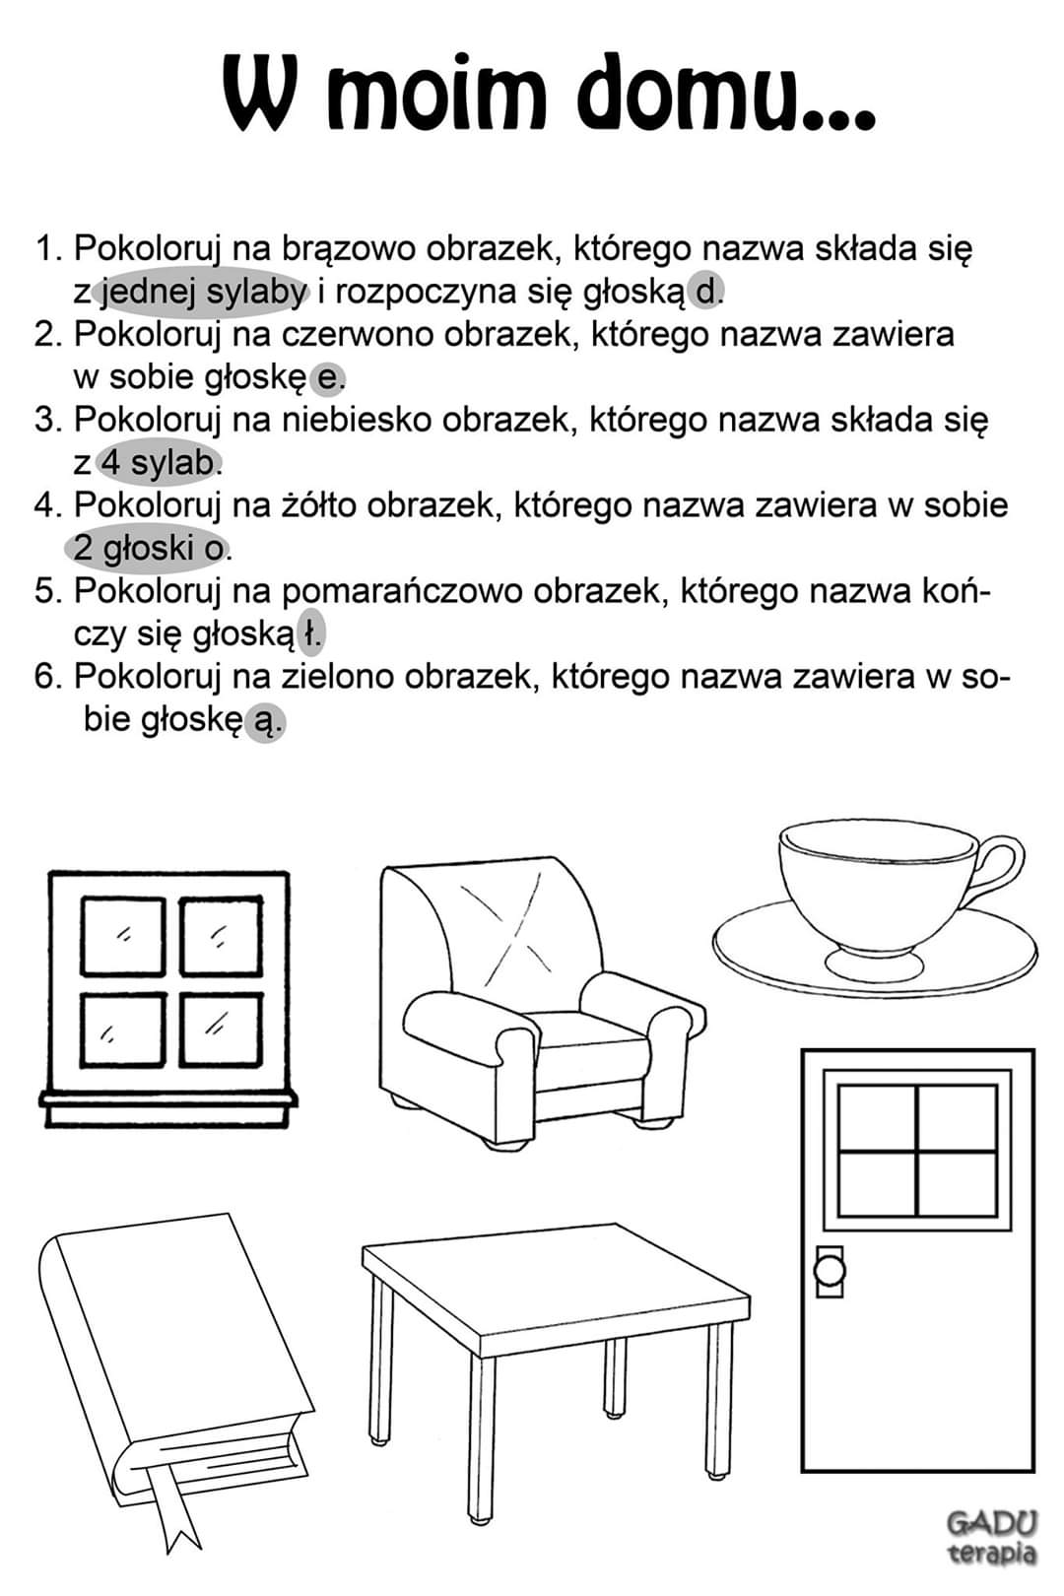
Ćw.3